Giới thiệu sách: “HẠNH PHÚC LÀ…”
Bạn đã bao giờ tự hỏi chính bản thân mình rằng: “Hạnh phúc là gì?”. Có người nhọc công kiếm tìm hạnh phúc ở những đỉnh cao thành công. Có người lặn lội theo đuổi hạnh phúc ở những phương trời mới lạ. Cũng có người mất cả thời gian của đời người mà vẫn không thể trả lời cho câu hỏi “Hạnh phúc là gì?”. Hãy nghe tôi, tạm gác lại công việc bộn bề của một ngày, ngồi xuống và từ từ lật từng trang trong cuốn “Happiness is…”(nhan đề tiếng Việt là "Hạnh phúc là - 500 điều khiến bạn hạnh phúc") của hai tác giả Lisa Swerling và Ralph Lazar, biết đâu bạn lại có thể tìm được “hạnh phúc” của riêng mình.
Cuốn sách này đã được dịch ra hơn 10 ngôn ngữ và xuất bản tại hơn 30 quốc gia trên toàn thế giới như Mỹ, Đức, Pháp, Ý, Bỉ, Hà Lan, Canada, Úc, Tây Ban Nha, Trung Quốc, Hàn Quốc, Nhật Bản, Ấn Độ... và tác phẩm vừa đến tay độc giả Việt Nam vào đầu năm 2016. Cuốn sách được NXB Thế Giới phát hành, gồm 270 trang, tập hợp 500 điều thường ngày có thể làm bạn mỉm cười vui vẻ. Với khố 15x15, cuốn sách nhỏ bé vừa tay như cuốn cẩm nang bạn có thể mang theo mình. Từ bìa sách màu vàng tươi đến những nét vẽ đáng yêu khắc họa khuôn mặt con người với nụ cười rạng rỡ và phúc hậu. Điều đặc biệt bên trong ấn phẩm là sự sáng tạo, mới mẻ của từng trang, từng chương. Mỗi trang được lật giở đưa bạn đọc từ bất ngờ này sang bất ngờ khác, không gò bó theo khuôn mẫu có sẵn mà lại trình bày theo một cách độc đáo và tự do. Bên cạnh những dòng chữ ngắn gọn là những hình ảnh minh họa ngộ nghĩnh, pha thêm chút hài hước vô cùng hợp thị hiếu của giới trẻ. Có lẽ chính vì thế việc tiếp nhận những bài học, ý nghĩa cũng trở nên dễ dàng hơn.
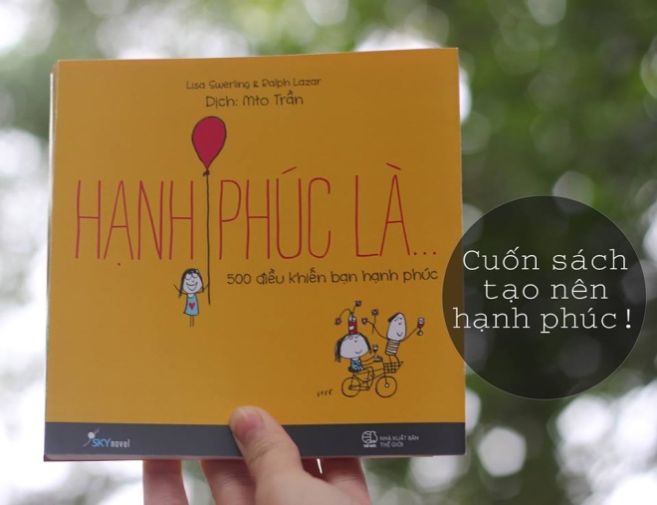
Ngay sau khi được xuất bản, độc giả thế giới đã đánh giá đây là "cuốn sách hạnh phúc" và là tác phẩm lan truyền cảm hứng tích cực và niềm vui nhiều nhất, trở thành một hiện tượng xuất bản cho dòng sách bỏ túi trong suốt năm 2015. Chắc hẳn, nghe tới đây, trong hình dung của các bạn, đây là một cuốn sách đề cập tới những vấn đề cao siêu, sâu sắc về thứ được gọi là “hạnh phúc”. Nhưng không, cuốn sách này lại cho ta thấy một “hạnh phúc” đơn giản và gần gũi hơn rất nhiều. Mỗi trang sách lại cho ta thấy nhưng bất ngờ thú vị về “hạnh phúc”. Hạnh phúc đôi khi chỉ là một ngày chủ nhật được nằm ngủ quên giờ giấc, được uống một cốc socola nóng trong tiết trời lạnh giá, hay chỉ là cái chạm tay nhẹ mà lại cho chúng ta những xúc cảm khó tả. Như vậy, hạnh phúc ở ngay trong chính cuộc đời này, hiện diện trong từng khoảnh khắc ta sống, yêu thương và chia sẻ.
Bằng những nét vẻ ngộ nghĩnh, đầy sáng tạo, cuốn sách đã kích thích trí tưởng tượng nhiều bạn nhỏ trên toàn thế giới. Những chi tiết, khoảnh khắc của cuộc đời thực đi vào trang sách dưới cái nhìn hài hước và dí dỏm. Cũng qua những nét vẽ đó, thông điệp sống ý nghĩa đến với độc giả thật nhẹ nhàng và sâu sắc. Nếu bạn buồn, cuốn sách có thể “thì thầm” với bạn rằng: “Này, vui lên, “hạnh phúc” đang ở xung quanh bạn đấy!” Và kể cả khi bạn vui, niềm vui ấy cũng sẽ được nhân lên gấp bội lần. Đó là cách mà hai tác giả đã chạm đến trái tim người đọc khi biến những hạnh phúc đó trở nên đơn giản và chân thực, mộc mạc nhất.
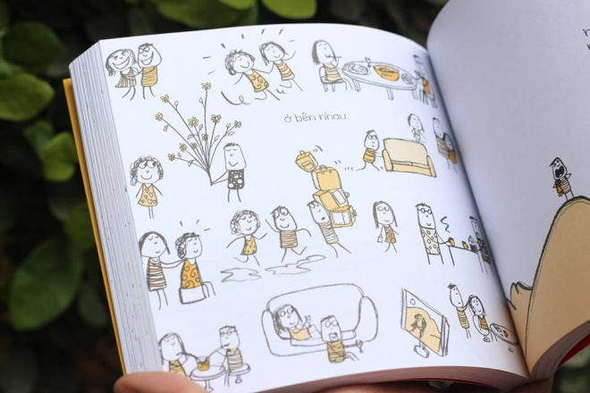
Đối với riêng bản thân tôi, cuốn sách đã giúp tôi giải đáp được câu hỏi bấy lâu nay tôi đã suy nghĩ “Hạnh phúc là gì?”. Hạnh phúc. Nó chẳng phải điều gì xa xỉ như tôi từng nghĩ. Nó cũng chằng phải là đích đến của một hành trình dài. Hạnh phúc luôn đồng hành cùng ta, chỉ cần ta biết sống chậm lại và cảm nhận. Cũng giống như điều NXB đã phát hiện: “Điều thú vị nhất nằm ở chỗ, đôi khi người ta thường cần đến một ai đó nhắc mình nhớ rằng bản thân mình đang tận hưởng cảm giác tuyệt vời ấy”. Vì cảm giác đó có thể chỉ thoáng qua và nếu như chúng ta không biết trân trọng thì thứ “hạnh phúc” đó cũng biến mất trong phút chốc.
Tôi tin chắc rằng nếu cầm cuốn sách này trên tay, bạn sẽ chẳng cần phải đi tìm “hạnh phúc” của mình nữa mà “hạnh phúc” sẽ tự tìm đến bạn, trong từng khoảnh khắc, giây phút của cuộc sống. Vì “Hạnh phúc là một hành trình chứ không phải một đích đến”. Hãy quan sát và cảm nhận nhiều hơn, nó sẽ giúp bạn tìm ra “hạnh phúc” của chính mình từ những điều nhỏ bé nhất. Ngay cả trong những giờ phút khó khăn và buồn bã nhất, chỉ cần bạn đặt gánh lo xuống, ngắm nhìn nụ cười của những người thương yêu hay những bông hoa bên hiên nhà, tôi tin, trái tim lại được sưởi ấm bởi ngọn lửa hạnh phúc.
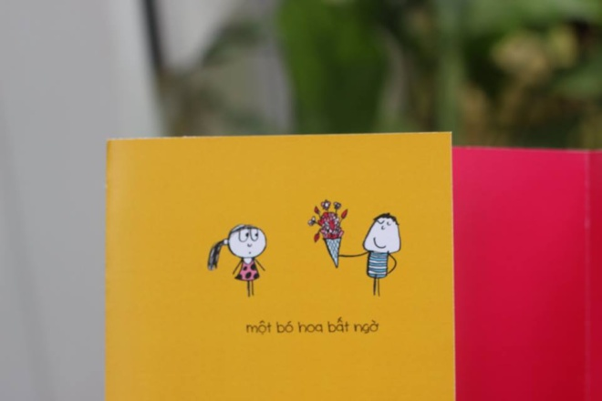
Tôi đã mỉm cười hạnh phúc khi lật giở những trang sách nhỏ nhắn này, khi tôi thấy cuộc sống thật giản dị và đẹp đẽ. Còn bạn, tại sao bạn không thử?

